|  |  |  |
| --- | --- | --- |
| Лабораторная работа №2  Логическое проектирование базы данных | Ф.И.О. | Авдеев И. А. |
| Группа | ИВТ-263 |
| Преподаватель | Соколов А.А. |
| Дата сдачи |  |

**Ход выполнения работы:**

1. по своей ER-диаграмме построить реляционную схему
2. провести нормализацию, убедиться, что все таблицы нормализованы
3. придумать данные и привести примеры хотя бы 2 экземпляров каждой из таблиц
4. создать репозиторий на GitHub (по желанию), приложить туда 2 диаграммы в Readme, ссылку привести в протоколе
5. в протоколе к лабораторной привести изображение ER-диаграммы из 1-й лабораторной работы, изображение созданной реляционной схемы, таблицы с примерами экземпляров сущностей (примеров данных, которые будут храниться в таблицах), описание того, какая была проведена нормализация, если она была проведена

**1. ER-диаграмма**

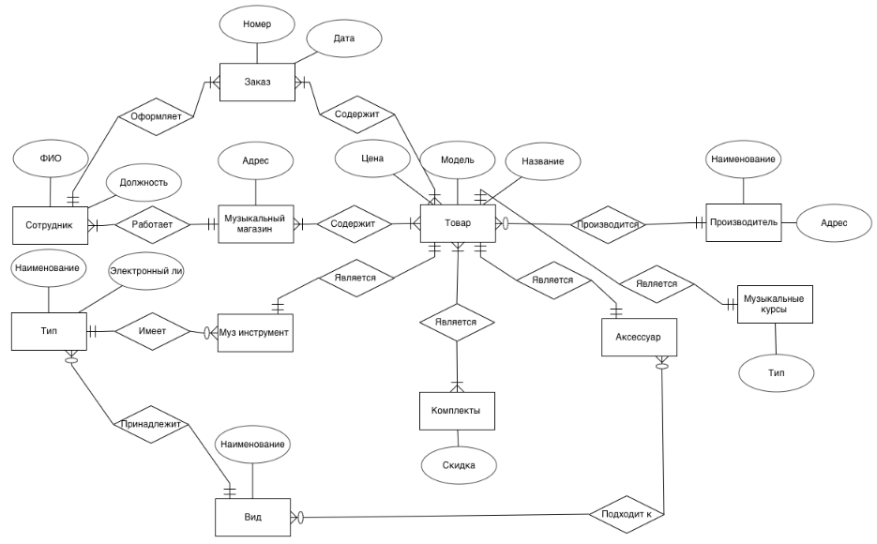

**2. Реляционная схема**

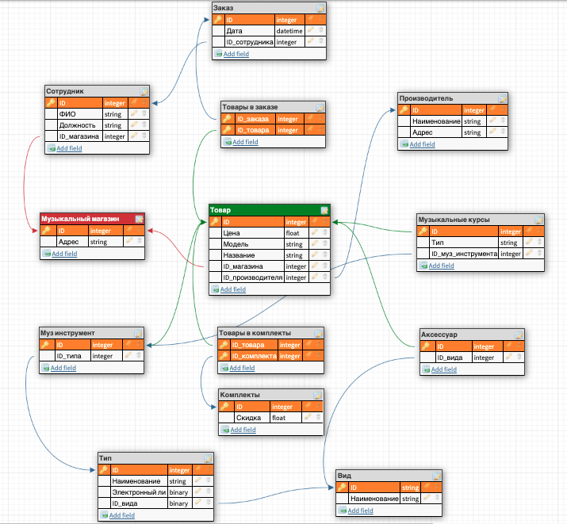

**3. Пример**

Производитель

|  |  |  |  |
| --- | --- | --- | --- |
| ID | 1 | 2 | 3 |
| Наименование | Fender | Ibanez | Gibson |
| Адрес | Китай | Япония | Корея |

Музыкальные курсы

|  |  |  |  |
| --- | --- | --- | --- |
| ID | 4 | 5 | 6 |
| Тип | Вокал | Акустическая гитара | Барабаны |
| ID_муз_инструмента | Null | 16 | 17 |

Вид

|  |  |  |  |
| --- | --- | --- | --- |
| ID | 10 | 11 | 12 |
| Наименование | Гитары | Ударные | Звуковое оборудование |

Тип

|  |  |  |  |  |
| --- | --- | --- | --- | --- |
| ID | 13 | 14 | 15 | 111 |
| Наименование | Акустические гитары | Акустические барабаны | Колонки | Электронные барабаны |
| Электронный ли | нет | нет | да | да |
| ID_вида | 10 | 11 | 12 | 11 |

Музыкальный инструмент

|  |  |  |  |  |
| --- | --- | --- | --- | --- |
| ID | 16 | 17 | 18 | 112 |
| ID_типа | 13 | 14 | 15 | 111 |

Аксессуар

|  |  |  |  |  |
| --- | --- | --- | --- | --- |
| ID | 19 | 20 | 21 | 113 |
| ID_вида | 10 | 11 | 12 | 11 |

Музыкальный магазин

|  |  |  |  |
| --- | --- | --- | --- |
| ID | 22 | 23 | 24 |
| Адрес | г. Волгоград, ул. Ленина 21 | г. Моска, ул. Мира 15 | г. Сочи, ул. Вторая 5 |

Товар

|  |  |  |  |  |  |  |  |  |  |
| --- | --- | --- | --- | --- | --- | --- | --- | --- | --- |
| ID | 16 | 17 | 18 | 19 | 20 | 21 | 7 | 8 | 8 |
| Цена | 10500 | 250000 | 70000 | 50 | 15000 | 150 | 20000 | 10000 | 5000 |
| Модель | F310 | Gretsch Drums | B115D | 0.55mm | DrumT-150 | Jeck-jeck | Start setup Guitar | Start setup Drum | Home music-2000 |
| Название | Акустическая гитара | Акустические барабаны | Активные акус. системы | Медиатор | Тарелка для барабанов | Кабель для колонок | Гитара и медиатор | Барабаны и запасная тарелка | Колонкаи кабель |
| ID_магазина | 22 | 23 | 24 | 24 | 22 | 23 | 22 | 24 | 23 |
| ID_производителся | 1 | 2 | 3 | 3 | 2 | 1 | 2 | 2 | 3 |

Товары в комплекте

|  |  |  |  |
| --- | --- | --- | --- |
| ID_товара | 16 | 19 | 17 |
| ID_комплекта | 7 | 7 | 9 |

Комплекты

|  |  |  |  |
| --- | --- | --- | --- |
| ID | 7 | 8 | 9 |
| Скидка | 10% | 15% | 50% |

Сотрудник

|  |  |  |  |
| --- | --- | --- | --- |
| ID | 28 | 29 | 30 |
| ФИО | Иванов И. И. | Сидоров П. А. | Пирожков С. С. |
| Должность | Кассир | Консультант | Настройщик |
| ID_магазина | 22 | 23 | 24 |

Товары в заказе

|  |  |  |  |  |  |
| --- | --- | --- | --- | --- | --- |
| ID_заказа | 31 | 32 | 33 | 114 | 114 |
| ID_товара | 27 | 25 | 26 | 111 | 113 |

Заказ

|  |  |  |  |
| --- | --- | --- | --- |
| ID | 31 | 32 | 33 |
| Дата | 07.11.2018 | 09.12.2020 | 03.04.2011 |
| ID_сотрудника | 28 | 29 | 30 |

Товар: Электронные барабаны

|  |  |  |
| --- | --- | --- |
| ID | 111 | 113 |
| Цена | 500000 | 1000 |
| Модель | Live sound-3000 | StickDR-500 |
| Название | Электронные барабаны для студии | Палочки для барабанов |
| ID_магазина | 22 | 24 |
| ID_производителся | 3 | 1 |

Заказ: барабаны и палочки

|  |  |
| --- | --- |
| ID | 114 |
| Дата | 25.03.2021 |
| ID_сотрудника | 30 |